Echinocactus grusonii
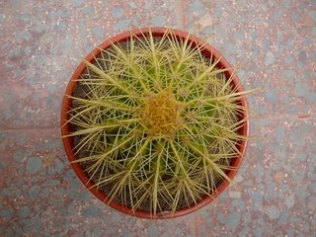
هذا النوع من الصبار موطنه وسط المكسيك ويتبع عائلة Cactaceae

ويسمى عدة اسماء منها كرة ذهبية او عمة القاضي او كرسي حماتي

ويعود هذا النبات الى جنس صغير Echinocactus، الذي له علاقة بالجنس Ferocactus

أحد اكثر انواع الصبار شعبيةً في الزراعةِ،و هو نادر ومعرَّض للخطر جداً في البريةِ اي موطنه الاصلي

صبار برميلي تقريباً ، هوقد يصل في النهاية الى متر في الإرتفاع بعد عدة من السنوات

وقَدْ يَكُون بحدود 35 ضلعِ واضحِ في النباتاتِ البالغةِ، مع انهم لَيسوا واضحينَ في النباتاتِ الصغيرةِ

تَظْهرُ الزهورُ الصفراءُ الصغيرةُ في الصيفِ حولقمة النباتِ، لكن فقط بعد عشرون سنةِ

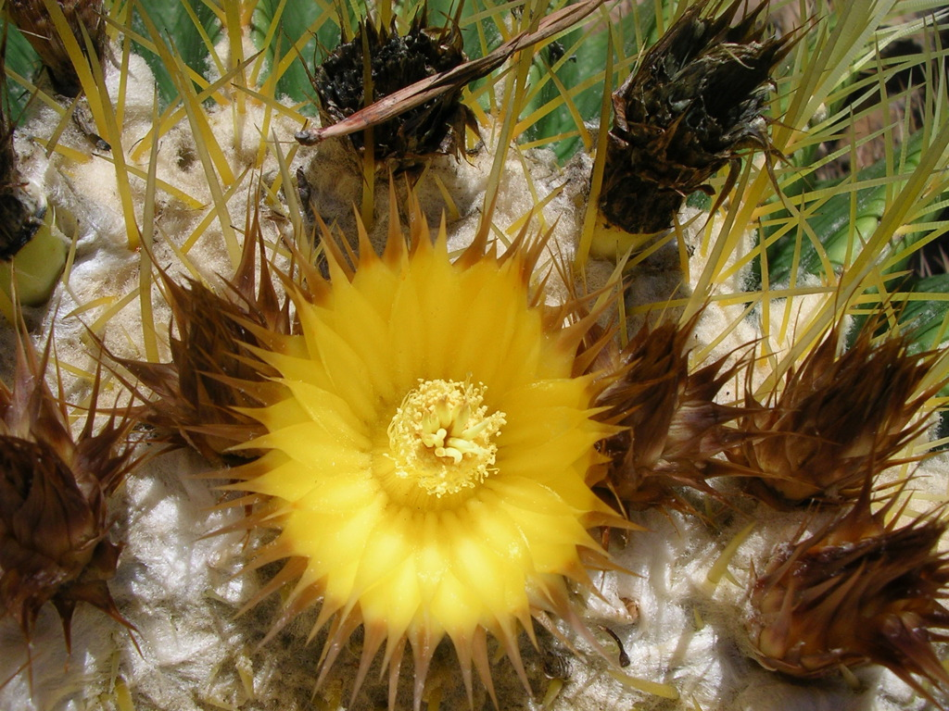
اشواكه حادة صفراء اللون وكثيفة مثل الدرع
وقد تكون بيضاء في بعض الهجائن
يوجد اصناف منه عديمة الاشواك

Echinocactus grusonii subnudum

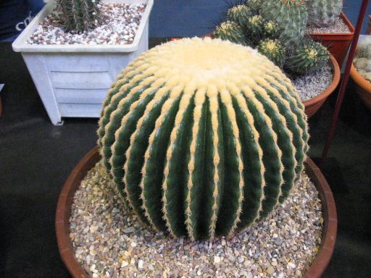

ومنها ماهو كريستاتا اي مطعج ملتوي

Echinocactus Grusonii Cristata

يحتاج الى مناخ دافي وتحتاج الى ضوء الشمس للنمو

هو يعتبر سهل الرعاية وسرعة نمو معتدلة

تنمو في اغلب انواع الترب تحتاج الى ري كافي في صيف تسميدها مرة في شهر

الاكثار بالبذور والخلفات ان وجدت لانها تظهر على نباتات الكبيرة

درجة الحرارة الادنى 12 °C يتحمل حتى اقل لى 5 °C لكن لفترات او ساعات قليلة في اليوم

تصريف جيد للتربة مَع أقل سِقاية في الشتاءِ. الماء االزائد في الفتراتِ الباردةِ قَدْ تُؤدّي إلى التعفنِ.
يستخدم كنبات اصص لتزين النوافذ والشرفات

او يتم وضعه امام جهاز كمبيوتر ليمتص الشحنات الموجبة باشواكه

نبات يستخدم في بكثرة في حدائق لجماله ويدخل من ضمن مجموعة نباتات التي تستخدم للحدائق الهندسية

وكذلك الحدائق الصخرية وصحراوية وحدائق نباتية
